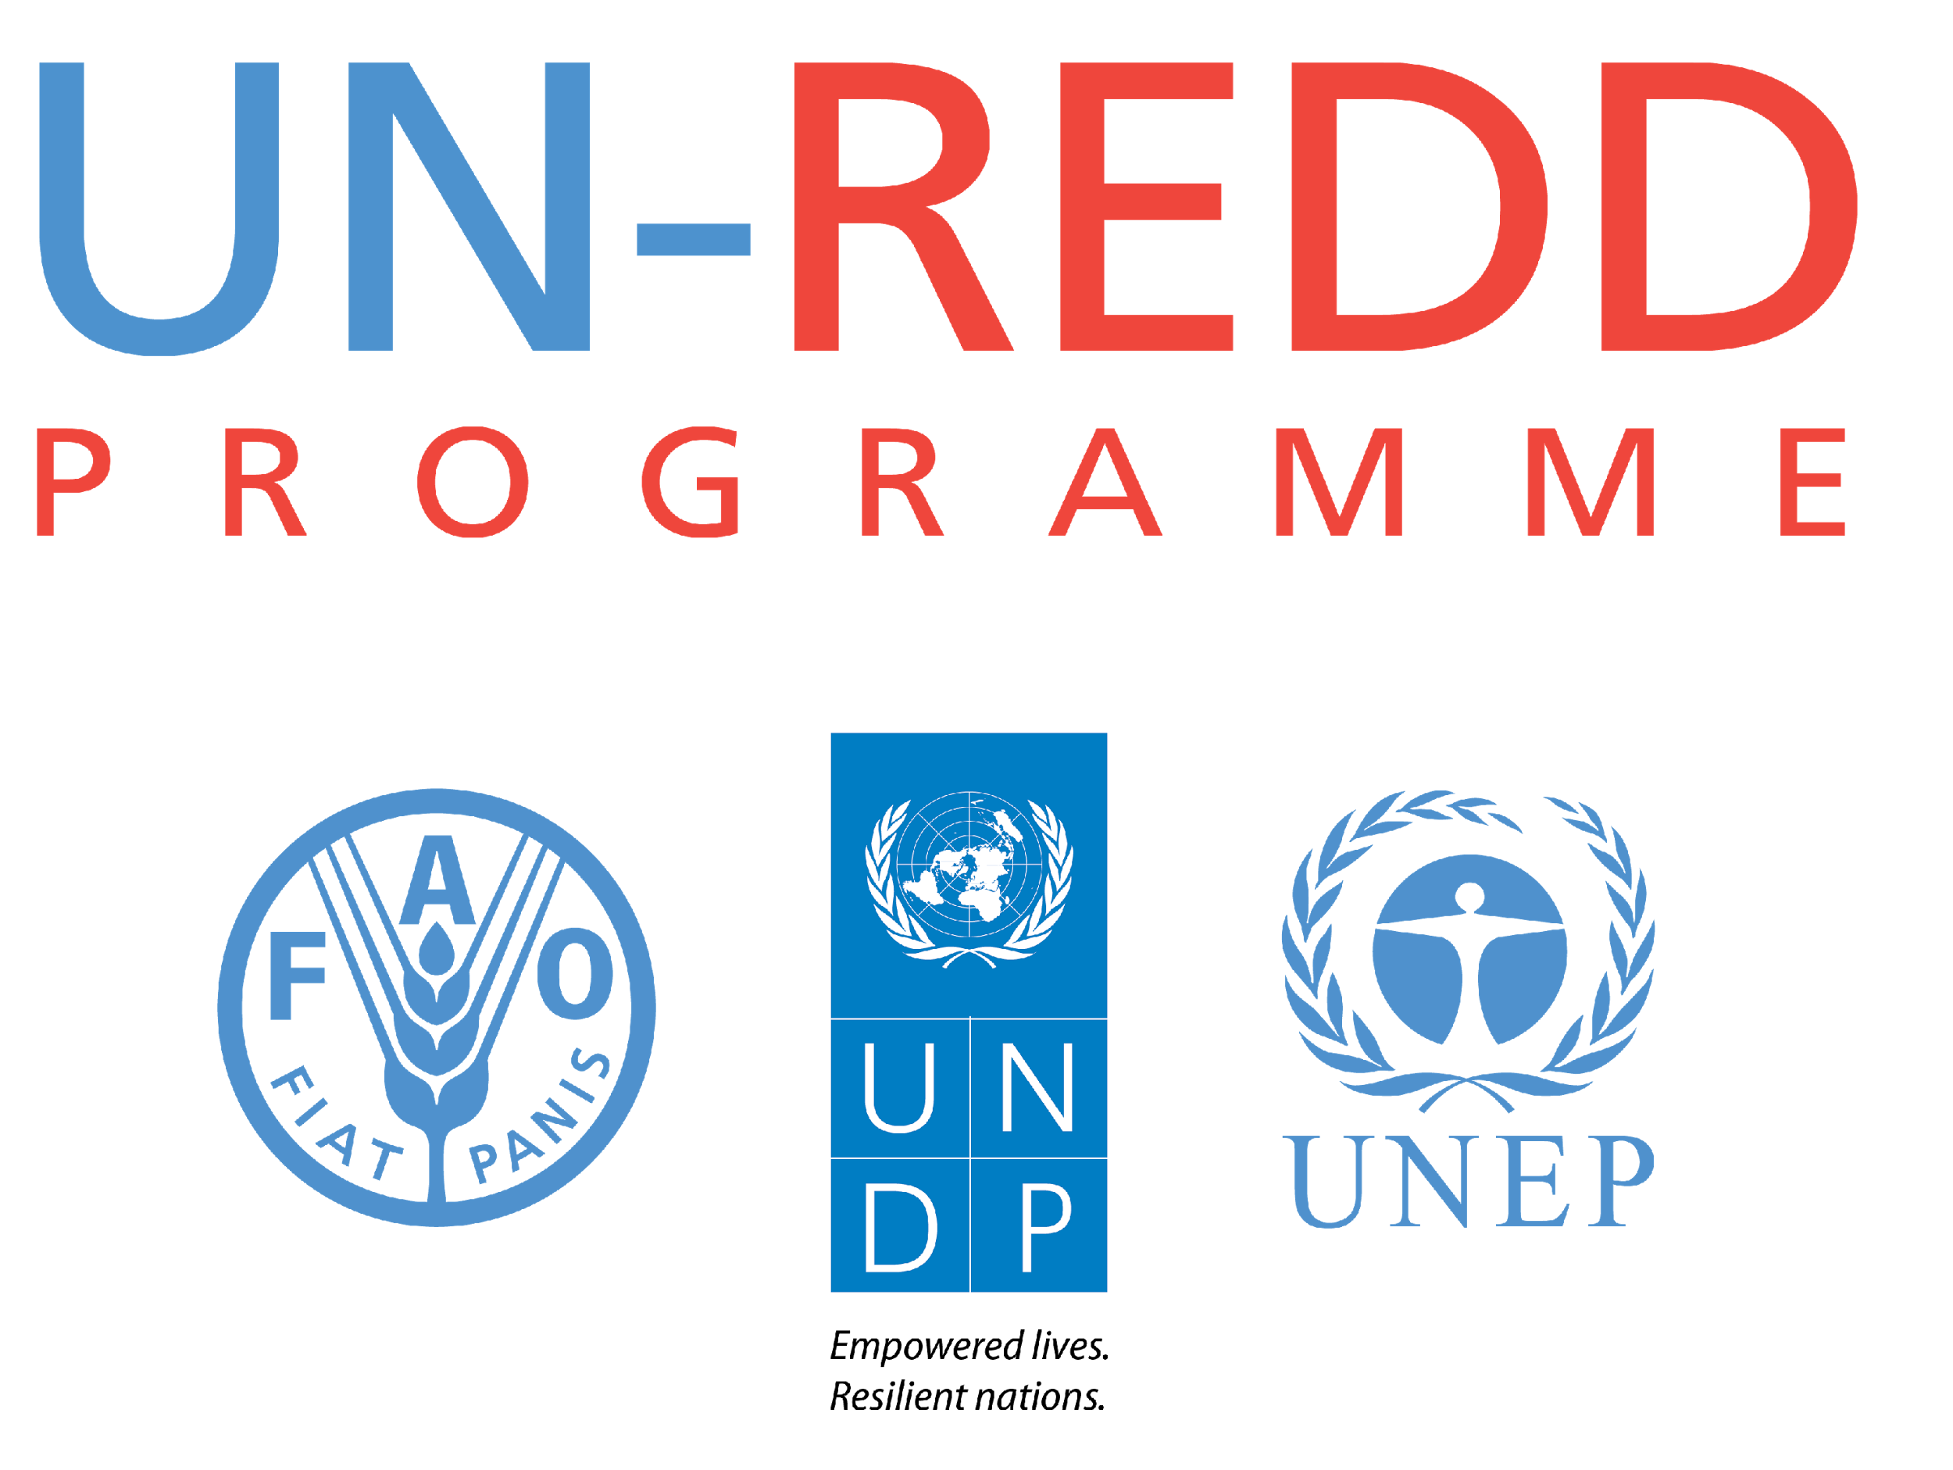

Enfoque nacional hacia las salvaguardas:

Lista de verificación para la aclaración de las salvaguardas de Cancún

PROGRAMA ONU-REDD
Julio de 2015

En este documento se presenta una lista indicativa y no normativa de las principales cuestiones que los países podrían considerar para aclarar el contenido de los siete principios generales consagrados en las salvaguardas de Cancún, cuya pertinencia depende del contexto específico del país. El contenido fundamental de esta lista de verificación comprende la elaboración de las salvaguardas de Cancún desde la perspectiva de las mejores prácticas jurídicas y normativas internacionales, basadas principalmente en la herramienta de beneficios y riesgos (BeRT v2.0) de ONU-REDD (2015), así como en el documento del Meridian Institute Salvaguardas de REDD+: Consideraciones prácticas para desarrollar un resumen de información y en la Guía para comprender e implementar las salvaguardas de REDD+ de la CMNUCC de ClientEarth (2013).

En función de las circunstancias nacionales, la aclaración de las salvaguardias de Cancún puede comprender criterios temáticos específicos del país, indicadores o declaraciones en relación con las acciones de REDD+ que comprenden la estrategia nacional o plan de acción. Cabe señalar que los países pueden establecer objetivos de salvaguardia que sobrepasen los requisitos de la CMNUCC y en consecuencia pueden ser oportunas "aclaraciones" adicionales del contenido fundamental en función del contexto específico y de la ambición del país.

La aclaración de las Salvaguardas de Cancún en el contexto nacional contribuye al enfoque del país hacia las salvaguardas y constituye una fase del proceso de consideración de las Salvaguardas de Cancún (véase el cuadro siguiente). Cabe señalar que no se espera que todas las Salvaguardas de Cancún se aplicarán a todas las acciones de REDD+ - un paso clave en el enfoque nacional hacia las salvaguardas será determinar qué salvaguardas se aplican a cada acción, cuándo y en qué medida (por ejemplo, a través de un análisis de los beneficios y riesgos de las políticas y medidas candidatos (PAMS).

Este documento es evolutivo y es actualizado por el Grupo de Coordinación Salvaguardias de ONU-REDD cuyo objetivo es garantizar el consenso interinstitucional acerca del apoyo en materia de salvaguardias prestado por el Programa a los países. Invitamos a los usuarios de este documento a someter comentarios al Grupo de Coordinación de Salvaguardias (safeguards@un-redd.org) para actualizar las futuras versiones de este documento.

Lista de verificación para la aclaración de las salvaguardas de Cancún

Salvaguarda | Principales aspectos
Salvaguarda (a) - La complementariedad o compatibilidad de las medidas [de REDD+] con los objetivos de los programas forestales nacionales y de las convenciones y los acuerdos internacionales sobre la materia. | - Compatibilidad con los compromisos climáticos internacionales; contribución a los objetivos de las políticas climáticas nacionales, incluidos los de las estrategias de mitigación y adaptación.  - Compatibilidad con los Objetivos de Desarrollo del Milenio y con los Objetivos de Desarrollo Sostenible para después de 2015; contribución a las estrategias nacionales de reducción de la pobreza.  - Compatibilidad con los compromisos medioambientales internacionales; contribución a las políticas nacionales de preservación de la diversidad biológica (incluidas estrategias y planes de acción nacionales de biodiversidad) y otros objetivos de las políticas de gestión de los recursos ambientales y naturales.  - Compatibilidad con las obligaciones de derechos humanos del Estado conforme al derecho internacional, que incluyen los tratados internacionales de derechos humanos y el Convenio 169 de la OIT, de ser aplicable.  - Compatibilidad y complementariedad con los objetivos del programa forestal nacional.  - Coordinación entre los organismos e instancias de implementación de REDD+, los programas forestales nacionales y las políticas nacionales que promulgan los convenios y acuerdos internacionales pertinentes.  - Compatibilidad con otros convenios y acuerdos internacionales.
Salvaguarda (b) - La transparencia y eficacia de las estructuras de gobernanza forestal nacional, teniendo en cuenta la legislación y la soberanía nacionales | - Acceso a información.  - Responsabilidad.  - Tenencia de la tierra  - Respeto del Estado de derecho.  - Acceso adecuado a la justicia, con inclusión de los procesos que pueden resolver disputas y ofrecer un resarcimiento en caso de violación de los derechos, es decir, mecanismos de reclamación) (se superpone con la Salvaguarda (c)).  - Igualdad de género.  - Coherencia del marco nacional o subnacional de leyes, políticas y reglamentos para la gobernanza transparente y efectiva de los bosques.  - Riesgos de corrupción.  - Asignación de recursos y capacidades para cumplir con el mandato institucional.  - Participación en los procesos de decisión (se superpone con las Salvaguardas (c) and (d)).
Salvaguarda (c) - Respeto de los conocimientos y los derechos de los pueblos indígenas y los miembros de las comunidades locales, tomando en consideración las obligaciones internacionales pertinentes y las circunstancias y la legislación nacionales, y teniendo presente que la Asamblea General de las Naciones Unidas ha aprobado la Declaración de las Naciones Unidas sobre los derechos de los pueblos indígenas. | - Definición de los pueblos indígenas y de las comunidades locales.  - Reconocimiento del derecho a las tierras, los territorios y los recursos.  - Derecho a una indemnización o resarcimiento en caso de reasentamiento involuntario o de desplazamiento económico.  - Derecho a recibir parte de los beneficios cuando los haya.  - Derecho a la autodeterminación.  - Derecho a participar en las decisiones sobre cuestiones que los afectan.  - Consentimiento libre, previo e informado.  - Reconocimiento y protección de los conocimientos tradicionales, el patrimonio cultural y la propiedad intelectual de los pueblos indígenas y las comunidades locales.
Salvaguarda (d) - La participación plena y efectiva [en las acciones de REDD+] de los interesados, en particular los pueblos indígenas y las comunidades locales | - Identificación de las partes interesadas, es decir aquellas que pueden influir en las acciones de REDD+ o verse afectadas por ellas.  - Legitimidad y responsabilidad de las instancias que representan a los interesados.  - Mecanismos o plataformas de participación para facilitar los procesos participativos durante el diseño, la implementación y la supervisión de la arquitectura de REDD+, en particular las estrategias nacionales y planes de acción y las correspondientes medidas de salvaguarda social y ambiental.  - Mecanismos funcionales de presentación de comentarios y reclamaciones.  - Reconocimiento y aplicación de los derechos procesales, como el acceso a la información, la consulta y la participación (incluido el consentimiento libre, previo e informado), e impartición de justicia.  - Transparencia y facilidad de acceso a la información relacionada con REDD+ (se superpone con la Salvaguarda (b)).
Salvaguarda (e) - Compatibilidad de las medidas [de REDD+] con la conservación de los bosques naturales y la diversidad biológica, velando por que REDD+ no se utilice para la conversión de bosques naturales, sino que sirva, en cambio, para incentivar la protección y la conservación de esos bosques y los servicios derivados de sus ecosistemas y para potenciar otros beneficios sociales y ambientales | - Definición de bosques naturales y comprensión de la distribución territorial de los bosques naturales.  - Consideración de la posible incidencia de las opciones de políticas de REDD+ sobre la biodiversidad y los servicios derivados de los ecosistemas forestales.  - Conservación de los bosques naturales; evitar la degradación o la conversión en bosques plantados (salvo para restaurar el bosque).  - Búsqueda de oportunidades para promover la mejora de los beneficios ambientales y sociales por medio del diseño, la localización y la implementación de acciones de REDD+.  - Conservación de la biodiversidad fuera de los bosques.
Salvaguarda (f) - Adopción de medidas para hacer frente a los riesgos de reversión | - Análisis del riesgo de reversiones en la reducción de las emisiones.  - Los sistemas nacionales de vigilancia forestal podrían diseñarse para detectar y suministrar información sobre la reducción de las emisiones.  - Escenarios de referencia posibles para REDD+ que dan una indicación razonable del riesgo de deforestación sin REDD+. Si esto se subestima, los logros de REDD+ podrían correr un mayor riesgo de reversión.
Salvaguarda (g) - Adopción de medidas para reducir el desplazamiento de las emisiones | - Acciones que examinan las causas subyacentes e indirectas de la deforestación y del cambio de uso del suelo y no sólo las causas directas.  - Acciones que reducen el desplazamiento de las emisiones a partir de acciones específicas de REDD+ a nivel local (por ej. a otros proyectos de REDD+) y nacional (a otras jurisdicciones del país).  - Los sistemas nacionales de vigilancia forestal se diseñan para detectar y proporcionar información sobre los desplazamientos a escala nacional, subnacional y local.  - Análisis de las posibles razones del desplazamiento de las emisiones, como la ejecución ineficaz de acciones de REDD+ o acciones de REDD+ no diseñadas para abordar las causas subyacentes (locales, subnacionales, nacionales) de la deforestación y de la degradación de los bosques.  - Selección y diseño de acciones de REDD+ que tengan en cuenta el riesgo de desplazamiento de las emisiones; análisis del riesgo de desplazamiento tras las acciones de REDD+ seleccionadas, incluido el riesgo de desplazamiento de las emisiones a otros ecosistemas, por ejemplo, a través del drenaje de turberas para uso agrícola o el desplazamiento de la presión ejercida sobre los bosques a una jurisdicción aledaña.

Entre ellos los siguientes: la Convención Internacional sobre la Eliminación de todas las Formas de Discriminación Racial (1969), el Pacto Internacional de Derechos Civiles y Políticos (1976), el Pacto Internacional de Derechos Económicos, Sociales y Culturales (1976), la Convención sobre la eliminación de todas las formas de discriminación contra la mujer (1981), la Convención contra la tortura y otros tratos o penas crueles, inhumanos o degradantes (1987), la Convención sobre los Derechos del Niño (1990), la Convención internacional sobre la protección de los derechos de todos los trabajadores migratorios y de sus familiares (2003), la Convención internacional para la protección de todas las personas contra las desapariciones forzadas (2010) y la Convención sobre los derechos de las personas con discapacidad (2008).

